FORMULA 1 AUSTRIA 2026
Circuito de Graz – Austria
26 junio al 28 junio 2026

INCLUYE:
- Traslados In/Out Aeropuerto de Viena en servicio regular
- 04 noches de alojamiento en Hotel seleccionado con Desayunos
- Entrada al circuito por 03 días según categoría seleccionada
- Tarjeta de asistencia por 05 días

TARIFAS POR PERSONA EN DOLARES AMERICANOS DESDE:
*TARIFAS DINAMICAS SUJETAS A VARIACION
IBIS WIEN CITY 4* o similar
Del 25 junio al 29 junio 2026
 | SIMPLE |  | DOBLE |  | TRIPLE
 | USD | SOLES | USD | SOLES | USD | SOLES
Entrada GRANDSTAND T8 | $2,770 | S/.9,972 | $1,859 | S/.6,692 | NA | NA
Entrada GRANDSTAND MITTE | $2,770 | S/.9,972 | $1,859 | S/.6,692 | NA | NA
Entrada START-ZIEL GRANDSTAND | $3,770 | S/.13,572 | $2,859 | S/.10,292 | NA | NA

NH WIEN 4* o similar
Del 25 junio al 29 junio 2026
 | SIMPLE |  | DOBLE |  | TRIPLE
 | USD | SOLES | USD | SOLES | USD | SOLES
Entrada GRANDSTAND T8 | $3,117 | S/.11,220 | $2,039 | S/.7,340 | NA | NA
Entrada GRANDSTAND MITTE | $3,117 | S/.11,220 | $2,039 | S/.7,340 | NA | NA
Entrada START-ZIEL GRANDSTAND | $4,117 | S/.14,820 | $3,039 | S/.10,940 | NA | NA

DESCRIPCION:

GRANDSTAND T8
La tribuna T8 está situada justo después de la octava curva del circuito. Observe cómo los pilotos cogen velocidad al salir de la curva 8 y asaltan la recta hacia la siguiente curva. Tribuna descubierta, con asientos con respaldo.

GRANDSTAND MITTE
La tribuna se encuentra entre las curvas 6 y 7, en el lado izquierdo del circuito Red Bull Ring. Está un poco más cerca de la curva 7. El ambiente es increíble y muy animado. Debido a su ubicación dentro del circuito el acceso requiere una caminata y el último tramo del camino es una larga y empinada subida. Tribuna descubierta, cuenta con pantalla de TV y butacas sin numerar.

START-ZIEL GRANDSTAND
Tome asiento en la tribuna Start-Ziel, perfectamente situada en la recta principal, frente al Pit Lane, con vistas a la parrilla de salida y a los garages de los equipos de F1®. Asientos con respaldo.

PLANO DEL CIRCUITO
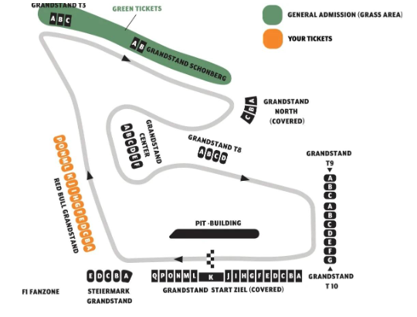

Condiciones de Ticket:
Las entradas pueden ser abonos, entradas físicas, electrónicas o para descargar mediante una app en el celular (pass wallet, etc), con lo que se necesita que el cliente tenga celular con acceso a internet para poder enseñar la entrada descargada en el mismo. Latinoamérica Sport Travel está exento de cualquier responsabilidad si los clientes no tienen smartphone en el caso de que sean tickets para descargar en la app. En caso de ser entradas físicas, Latinoamérica Sport Travel será la empresa que designe fecha y lugar de entrega. En el caso de ser entradas, el precio que aparece en la misma no es vinculante con el precio de venta, ya que se incluyen gastos de gestión, envío-entrega, impuestos. El cliente acepta y consiente dicha compra, y en conocimiento de lo anteriormente mencionado, acepta la no posibilidad de reclamación alguna, respecto del precio. En el precio que nosotros informamos, incluimos gastos de gestión, envío-entrega, impuestos. Garantizamos las entradas por parejas, de 2 en 2, pueden ser juntas en la misma fila, o en la fila por delante o por detrás, pero juntos. Deben informar al momento de solicitar una reserva: datos completos del pasajero, copia del pasaporte y teléfono de contacto.

REQUISITOS DE INGRESO A AUSTRIA:
- VISA/TRÁMITE: NO REQUIERE VISA.
- TARJETA DE TURISMO: NO REQUIERE
- VACUNA DE LA FIEBRE AMARILLA: NO REQUIERE
- OTRA INFORMACIÓN IMPORTANTE DE INGRESO AL PAÍS: Seguro médico que cubra tu estancia.

INFORMACION EXCLUSIVA PARA AGENCIAS DE VIAJE

CONDICIONES COMERCIALES:
- Comisión: 12% incluido IGV.
- Incentivo: USD 15 por pasajero adulto. Pagos de incentivos se realizan los viernes, coordinando con Administración de lunes a jueves. Tras 3 meses del cierre de venta, el derecho a cobro caduca sin reclamos.

CONDICIONES GENERALES:
- Tarifas: Precios en USD por persona, dinámicos, referenciales y sujetos a disponibilidad y confirmación al momento de la reserva.
- Formas de pago: Pago Efectivo: 2% adicional. Tarjetas nacionales e internacionales: 5% adicional.
- Tipo de cambio: Referencial S/ 3.60, sujeto a variación.
- Hoteles: Pueden modificar ofertas o cerrar ventas sin previo aviso.
- Asistencia: Descarga obligatoria de la APP de la tarjeta de asistencia.
- NO INCLUYE TRASLADOS AL CIRCUITO
- Cancelaciones / No Show: Penalidad del 100% tras el pago final.
- Cambios: No se permiten cambios de nombre, fechas, endosos ni reembolsos (salidas en grupo).
- Tarifas, impuestos y cargos: Sujetos a cambio sin previo aviso hasta la emisión.
- Vuelos: Reprogramaciones y cancelaciones sujetas a normativa aeronáutica vigente; Discover Mayorista actúa solo como intermediario.
- Reclamos: Deben realizarse directamente en destino con el proveedor; de persistir, se gestionarán vía la agencia.
- Responsabilidad: Discover Mayorista y las agencias responden únicamente por la organización de los servicios contratados. Por lo tanto, el usuario no puede imputarnos responsabilidad alguna por causas que estén fuera de nuestro alcance.
- No somos responsables de perjuicio o retraso alguno derivado de circunstancias ajenas a nuestro control ya sean causas fortuitas, de fuerza mayor y a cualquier pérdida, daño, accidente o alguna otra irregularidad causada al usuario por hecho de terceros o por la imprudencia del propio usuario afectado.

VER TÉRMINOS Y CONDCIONES DE CONTRATACIÓN

